แผนการจัดการเรียนรู้
กลุ่มสาระการเรียนรู้สุขศึกษาและพลศึกษา วิชาพลศึกษา (เทเบิลเทนนิส) ชั้นมัธยมศึกษาปีที่ 1
สาระที่ 3 การเคลื่อนไหว การออกกำลังกาย การเล่นเกมกีฬาไทย และกีฬาสากล
หน่วยการเรียนรู้ที่ 3 ชื่อหน่วย ทักษะการตีลูกเทเบิลเทนนิส
แผนการจัดการเรียนรู้ที่ 12 เรื่อง ทดสอบการตบลูกหน้ามือและหลังมือ เวลา 1 ชั่วโมง
ผู้สอน นายเกริกเกียรติ กองกุล

1. มาตรฐานการเรียนรู้และตัวชี้วัด
พ 3.1 เข้าใจ มีทักษะในการเคลื่อนไหว กิจกรรมทางกาย การเล่นเกม และกีฬา
ม.1/1 เพิ่มพูนความสามารถของตนตามหลักการเคลื่อนไหวที่ใช้ทักษะกลไกและทักษะพื้นฐานที่นำไปสู่การพัฒนาทักษะการเล่นกีฬา
ม.1/2 เล่นกีฬาไทยและกีฬาสากลประเภทบุคคลและทีมโดยใช้ทักษะพื้นฐานตามชนิดกีฬา อย่างละ 1 ชนิด

2. สาระสำคัญ
การทดสอบการตบลูกหน้ามือและหลังมือ เป็นวิธีการหนึ่งสำหรับวัดทักษะพื้นฐานกีฬาเทเบิลเทนนิสของนักเรียน ซึ่งผลจากการทดสอบจะทำให้ครูผู้สอนทราบข้อมูลว่านักเรียนแต่ละคนมีทักษะเป็นอย่างไร เพื่อนำข้อมูลไปใช้ในการปรับปรุงแก้ไขการสอนของครู และปรับปรุงแก้ไขทักษะของนักเรียนให้พัฒนายิ่งขึ้นไป

3. จุดประสงค์การเรียนรู้
3.1 นักเรียนปฏิบัติทักษะการตบลูกหน้ามือและหลังมือได้ตามวิธีการที่กำหนด (P)
3.2 นักเรียนให้ความร่วมมือ และมีความซื่อสัตย์ต่อตนเองในการปฏิบัติทักษะการทดสอบการตบลูกหน้ามือและหลังมือ (A)

4. สาระการเรียนรู้
4.1 วิธีการทดสอบการตบลูกหน้ามือและหลังมือ
4.2 เกณฑ์การให้คะแนน

5. กิจกรรมการเรียนรู้
5.1 ขั้นเตรียม (5 นาที)
5.1.1 ครูสั่งนักเรียนจัดแถวตอนลึก 5 แถว แยกชาย – หญิง หัวหน้าห้องบอกทำความเคารพครูผู้สอน

หมายเหตุ

ครู นักเรียน

5.1.2 ครูสำรวจรายชื่อนักเรียน ตรวจเครื่องแต่งกายและอุปกรณ์การเรียน
5.1.3 ครูแจ้งจุดประสงค์การเรียนรู้ให้นักเรียนทราบ
5.1.4 ครูขออาสาสมัครนักเรียน 1 คน ออกมานำเพื่อนอบอุ่นร่างกาย และยืดเหยีดกล้ามเนื้อส่วนต่าง ๆ โดยใช้รูปแบบและท่าต่าง ๆ ที่ครูได้นำปฏิบัติในคาบเรียนที่ผ่านมา ดังนี้
- วิ่งเหยาะรอบสนาม 4 รอบ (พื้นที่ในอาคารอเนกประสงค์)
- ยืดเหยียดกล้ามเนื้อส่วนต่าง ๆ โดยการยืดเหยียดกล้ามเนื้อแต่ละส่วนให้ปฏิบัติค้างไว้ 8 – 10 วินาที ดังรูปภาพ

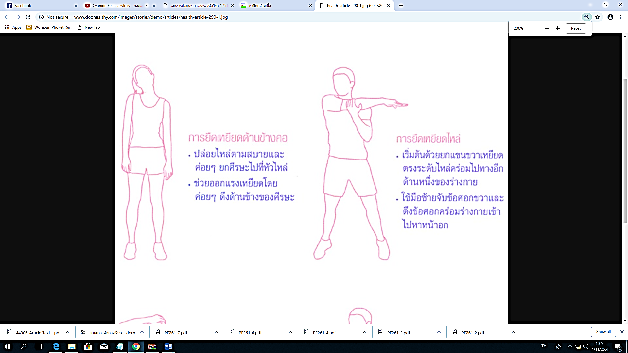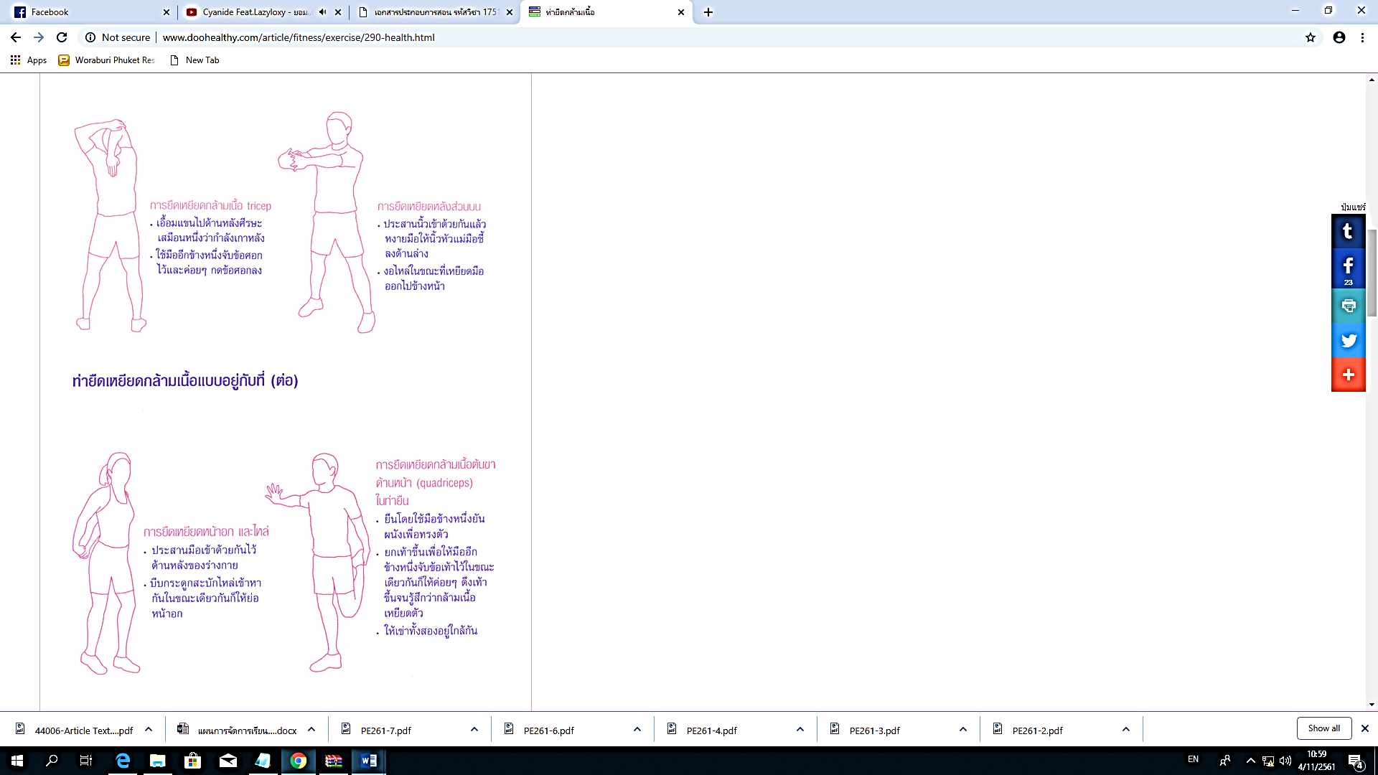

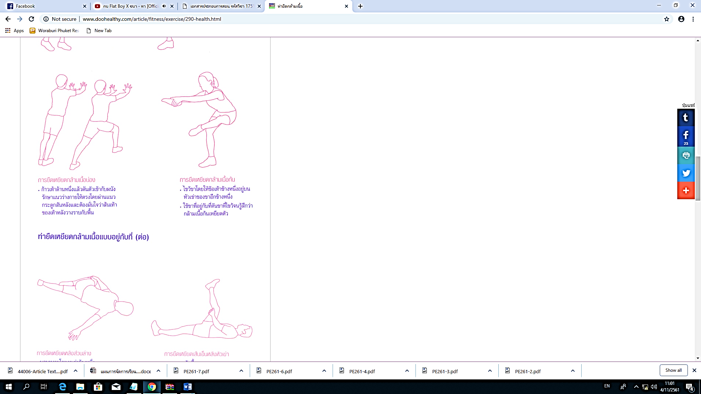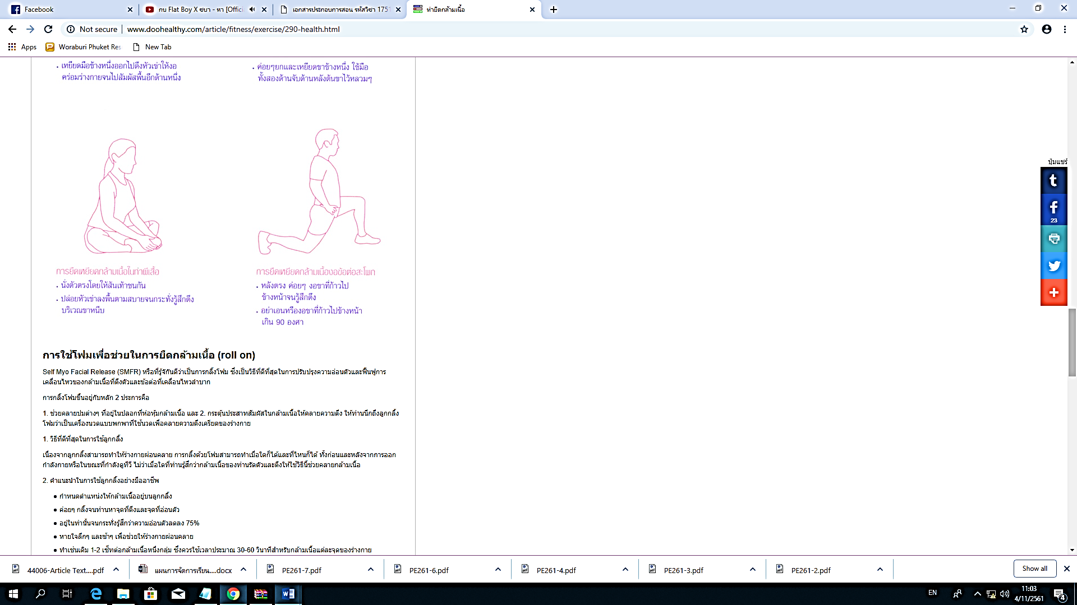

ภาพประกอบการยืดเหยียดกล้ามเนื้อส่วนต่าง ๆ

5.2 ขั้นสอน (5 นาที)
5.2.1 ครูและนักเรียนร่วมกันทบทวนทักษะการตบลูกหน้ามือและหลังมือที่ครูได้สอนไปทั้งหมดในชั่วโมงที่ผ่านมา
5.2.2 ครูอธิบายและสาธิตวิธีการทดสอบการตบลูกหน้ามือและหลังมือ ดังรายละเอียดต่อไปนี้

- วิธีการทดสอบการตบลูกหน้ามือ
- ให้นักเรียนที่จะรับการทดสอบยืนเตรียมพร้อม ห่างจากขอบโต๊ะประมาณ 1 ฟุต โดยครูจะให้นักเรียนสอบครั้งละ 2 คน (โต๊ะละ 1 คน) เรียงตามเลขที่ และให้คนที่จะสอบรอบต่อไป (เลขที่ 3 - 4) ไปเป็นผู้คอยตั้งลูกให้เพื่อนตบจากฝั่งตรงข้ามและคอยนับคะแนนให้เพื่อน เมื่อครูให้สัญญาณเริ่มการทดสอบให้นักเรียนตั้งลูกให้เพื่อนตบลูกด้วยหน้ามือไปลงในช่องคะแนนที่ครูกำหนดไว้ในแดนฝั่งตรงข้าม (ดังรูปภาพ) โดยนักเรียนแต่ละคนจะได้ตบคนละ 4 ลูก (การตบลูกติดตาข่ายหรือตบลูกไม่ลงโต๊ะเท่ากับ 0 คะแนน)
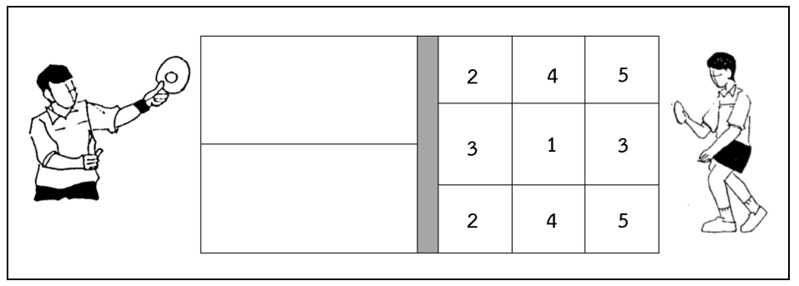

- วิธีการทดสอบการตบลูกหลังมือ
- ให้นักเรียนที่จะรับการทดสอบยืนเตรียมพร้อม ห่างจากขอบโต๊ะประมาณ 1 ฟุต โดยครูจะให้นักเรียนสอบครั้งละ 2 คน (โต๊ะละ 1 คน) เรียงตามเลขที่ และให้คนที่จะสอบรอบต่อไป (เลขที่ 3 - 4) ไปเป็นผู้คอยตั้งลูกให้เพื่อนตบจากฝั่งตรงข้ามและคอยนับคะแนนให้เพื่อน เมื่อครูให้สัญญาณเริ่มการทดสอบให้นักเรียนตั้งลูกให้เพื่อนตบลูกด้วยหลังมือไปลงในช่องคะแนนที่ครูกำหนดไว้ในแดนฝั่งตรงข้าม (ดังรูปภาพ) โดยนักเรียนแต่ละคนจะได้ตบคนละ 4 ลูก (การตบลูกติดตาข่ายหรือตบลูกไม่ลงโต๊ะเท่ากับ 0 คะแนน)
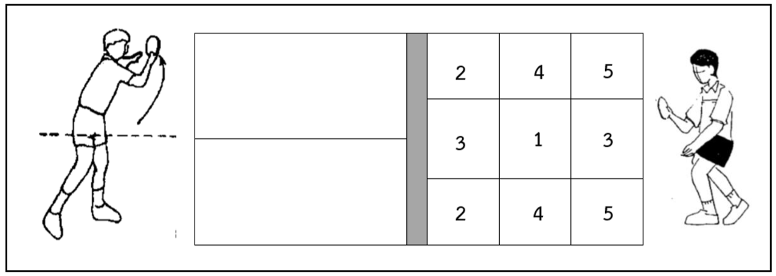

5.2.3 ครูอธิบายเกณฑ์การให้คะแนน ดังรายละเอียดดังต่อไปนี้
- ให้คะแนนแบบการอิงเกณฑ์ทั้งการตบลูกหน้ามือและหลังมือ
- ครูจะนำคะแนนจากการตบทั้ง 4 ลูกมารวมกัน แล้วหารด้วย 4 นำมาเป็นคะแนนการทดสอบ ซึ่งทั้งการตบลูกหน้ามือและหลังมือจะมีคะแนนเต็มอย่างละ 5 คะแนน (ตัวอย่างเช่น ลูกที่หนึ่ง ได้ 5 คะแนน ลูกที่สอง ได้ 2 คะแนน ลูกที่สาม ได้ 4 คะแนน และลูกที่สี่ ได้ 5 คะแนน เมื่อนำมารวมกันเท่ากับ 5 + 2 + 4 + 5 = 16 หารด้วย 4 เท่ากับ 4 คะแนน)
5.2.4 ครูเปิดโอกาสให้นักเรียนสอบถามข้อสงสัยเกี่ยวกับวิธีการทดสอบ และเกณฑ์การให้คะแนน
5.3 ขั้นฝึกหัด (5 นาที)
5.3.1 ครูให้นักเรียนแยกไปฝึกซ้อมการตบลูกหน้ามือและหลังมือ เพื่อเตรียมความพร้อมก่อนการทดสอบ
5.3.2 ครูคอยสังเกตการปฏิบัติของนักเรียน พร้อมให้คำแนะนำแก้ไขข้อบกพร่อง

5.4 ขั้นนำไปใช้ (40 นาที)
5.4.1 ครูทำการทดสอบการตบลูกหน้ามือและหลังมือ สอบครั้งละ 2 คน ตามวิธีการทดสอบที่ครูได้อธิบายและสาธิตไปในเบื้องต้น
5.4.2 ให้นักเรียนคนต่อไปที่จะสอบ ไปคอยตั้งลูกให้เพื่อนตบจากฝั่งตรงข้ามและคอยนับคะแนนให้เพื่อนคนที่สอบก่อน
5.4.3 เมื่อทดสอบเสร็จ ครูบันทึกผลการทดสอบเพื่อนำไปคำนวณคะแนนต่อไป

5.5 ขั้นสรุป (5 นาที)
5.5.1 ครูและนักเรียนร่วมกันสรุปเกี่ยวกับการตบลูกหน้ามือและหลังมือ จากนั้นครูให้ข้อมูลป้อนกลับเกี่ยวกับผลการทดสอบของนักเรียน เพื่อนำไปสู่การพัฒนาให้ดียิ่งขึ้น
5.5.2 ครูนัดหมายนักเรียนเกี่ยวกับการเรียนในสัปดาห์ต่อไป แล้วให้นักเรียนทำสุขปฏิบัติและเตรียมตัวไปเรียนในชั่วโมงถัดไป

6. สื่อ/แหล่งการเรียนรู้
6.1 ไม้เทเบิลเทนนิส
6.2 ลูกเทเบิลเทนนิส
6.3 โต๊ะเทเบิลเทนนิส

7. การวัดและประเมินผล
จุดประสงค์ | วิธีวัด | เครื่องมือวัด | เกณฑ์การวัด
1. นักเรียนปฏิบัติทักษะการตบลูกหน้ามือและหลังมือได้ตามวิธีการที่กำหนด (P) | สังเกต | แบบทดสอบการตบลูก  หน้ามือและหลังมือ | การให้คะแนน  แบบอิงเกณฑ์
2. นักเรียนให้ความร่วมมือ และมีความซื่อสัตย์ต่อตนเองในการปฏิบัติทักษะการตบลูกหน้ามือและหลังมือ (A) | สังเกต | แบบสังเกตพฤติกรรม | ระดับคุณภาพ 2 ขึ้นไปผ่านเกณฑ์

8. บันทึกหลังการสอน
ผลการสอน
………………………………………………………………………………………………………………………………………………………………………………………………………………………………………………………………………………………………
………………………………………………………………………………………………………………………………………………
………………………………………………………………………………………………………………………………………………………………………………………………………………………………………………………………………………………………
………………………………………………………………………………………………………………………………………………

ปัญหาและอุปสรรค
………………………………………………………………………………………………………………………………………………………………………………………………………………………………………………………………………………………………
………………………………………………………………………………………………………………………………………………

ข้อเสนอแนะ/แนวทางการแก้ไขปัญหา
………………………………………………………………………………………………………………………………………………………………………………………………………………………………………………………………………………………………
………………………………………………………………………………………………………………………………………………

ลงชื่อ………………………………………
(นายเกริกเกียรติ กองกุล)
ครูผู้สอน

แบบสังเกตพฤติกรรม
กลุ่มสาระการเรียนรู้สุขศึกษาและพลศึกษา วิชาพลศึกษา (เทเบิลเทนนิส) ชั้นมัธยมศึกษาปีที่ 1
สาระที่ 3 การเคลื่อนไหว การออกกำลังกาย การเล่นเกมกีฬาไทย และกีฬาสากล
หน่วยการเรียนรู้ที่ 3 ชื่อหน่วย ทักษะการตีลูกเทเบิลเทนนิส
แผนการจัดการเรียนรู้ที่ 12 เรื่อง ทดสอบการตบลูกหน้ามือและหลังมือ เวลา 1 ชั่วโมง
ผู้สอน นายเกริกเกียรติ กองกุล

คำชี้แจง : 1. ให้ผู้สอนสังเกตพฤติกรรมของนักเรียนในระหว่างเรียนและนอกเวลาเรียน แล้วขีด ลงใน ช่องที่ตรงกับระดับคะแนน
2. นักเรียนจะต้องได้คะแนนจากแบบสังเกตพฤติกรรมในชั้นเรียนระดับคะแนน 2 ขึ้นไปในทุก รายการประเมิน จึงจะถือว่าผ่านเกณฑ์การประเมิน

ลำดับที่ | รายการประเมิน | ระดับคะแนน
ลำดับที่ | รายการประเมิน | 3 | 2 | 1
1 | การแสดงความคิดเห็น
2 | การยอมรับฟังความคิดเห็นของผู้อื่น
3 | การทำงานตามหน้าที่ที่ได้รับมอบหมาย
4 | ความมีน้ำใจ
5 | การตรงต่อเวลา
รวม
ผลการประเมิน

ลงชื่อ………………………………
( ………………………………………….. )
ผู้ประเมิน

เกณฑ์การให้คะแนน
ปฏิบัติหรือแสดงพฤติกรรมอย่างสม่ำเสมอ ให้ 3 คะแนน
ปฏิบัติหรือแสดงพฤติกรรมบ่อยครั้ง ให้ 2 คะแนน
ปฏิบัติหรือแสดงพฤติกรรมบางครั้ง ให้ 1 คะแนน
เกณฑ์การตัดสินคุณภาพ
12 - 15 | ดี
8 - 11 | พอใช้
ต่ำกว่า 8 | ปรับปรุง

เกณฑ์การให้คะแนน
การทดสอบการตบลูกหน้ามือและหลังมือ
กลุ่มสาระการเรียนรู้สุขศึกษาและพลศึกษา วิชาพลศึกษา (เทเบิลเทนนิส) ชั้นมัธยมศึกษาปีที่ 1
สาระที่ 3 การเคลื่อนไหว การออกกำลังกาย การเล่นเกมกีฬาไทย และกีฬาสากล
หน่วยการเรียนรู้ที่ 3 ชื่อหน่วย ทักษะการตีลูกเทเบิลเทนนิส
แผนการจัดการเรียนรู้ที่ 12 เรื่อง ทดสอบการตบลูกหน้ามือและหลังมือ เวลา 1 ชั่วโมง
ผู้สอน นายเกริกเกียรติ กองกุล

- ให้คะแนนแบบการอิงเกณฑ์
- ครูจะนำคะแนนจากการตบทั้ง 4 ลูกมารวมกัน แล้วหารด้วย 4 นำมาเป็นคะแนนการทดสอบ ซึ่งทั้งการตบลูกหน้ามือและหลังมือจะมีคะแนนเต็มอย่างละ 5 คะแนน
ตัวอย่างเช่น
ลูกที่หนึ่ง ได้ 5 คะแนน
ลูกที่สอง ได้ 2 คะแนน
ลูกที่สาม ได้ 4 คะแนน
ลูกที่สี่ ได้ 5 คะแนน
เมื่อนำมารวมกันเท่ากับ 5 + 2 + 4 + 5 = 16 หารด้วย 4 เท่ากับ 4 คะแนน

